Himalaya Yayınevi Tanıtım Bülteni
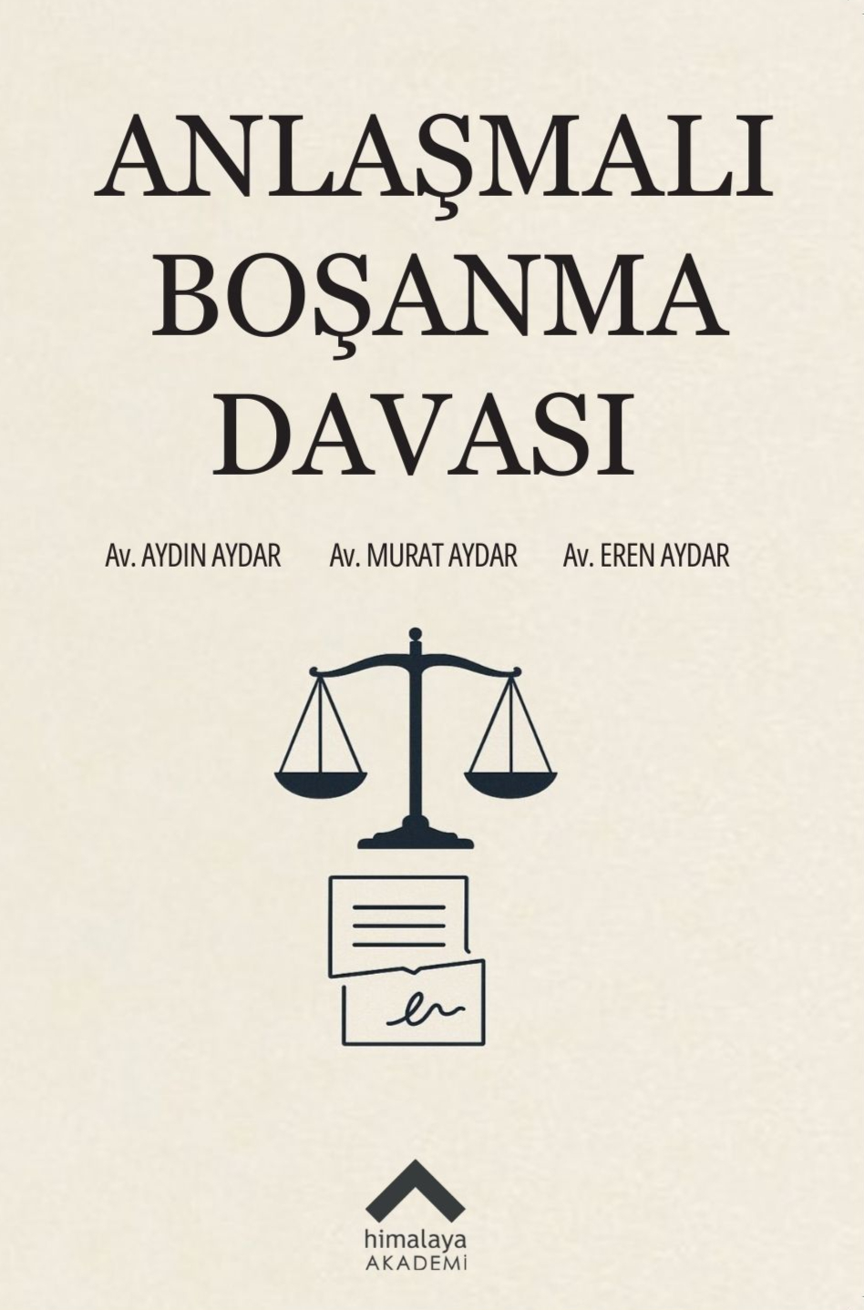 | Eser Adı: Anlaşmalı Boşanma Davası  Yazar Adı: Av. Aydın Aydar  Cilt Bilgisi: AMERİKAN  Kitap Dili: Türkçe  Eser Tipi: Orjinal  İç Sayfa: 2. HAMUR CMYK 60  Kapak: KUŞE AMERİKAN 230  Yan Kapak: YOK  Selefon Türü: MAT SELEFON  Basım Tarihi: 2025  Sayfa Sayısı: 0  Kitap Boyutları: 135 X 195 mm  ISBN No: 9786057150325  Etiket Fiyatı: 71,00 TL  Yayın Yönetmeni: Dağhan Özdemir
Kitap Tanıtım Yazısı : (Arka Kapak)

Av. Aydın Aydar, Av. Murat Aydar, Av. Eren AydarAnlaşmalı boşanma, evlilik birliğini sonlandırmanın en medeni ve hızlı yoludur. Ancak bu süreçte atılacak yanlış bir adım, ileride telafisi güç sonuçlar doğurabilir. Bu kitap, anlaşmalı boşanma davası açmak isteyen çiftler için kapsamlı bir rehber niteliğindedir. Anlaşmalı boşanma protokolünün nasıl hazırlanması gerektiğinden, mal paylaşımı, nafaka, velayet gibi kritik konularda nelere dikkat edilmesi gerektiğine kadar tüm süreci adım adım açıklamaktadır. Örnek protokol metni ve dava dilekçesiyle zenginleştirilmiş içeriği sayesinde, kendi durumunuza en uygun ve adil çözümleri üretebileceksiniz. Haklarınızı eksiksiz bir şekilde koruyarak, bu süreci bilinçli ve sağlam adımlarla tamamlamak için güvenilir bir başvuru kaynağı.
Kitabın detay sayfasına buradan ulaşabilirsiniz :
https://www.himalaya.eysmedya.com/kitaplar/av-aydin-aydar-anlasmali-bosanma-davasi-3.html
Himalaya Yayınevi



